СОГЛАСОВАНО

И.о. директора МКОУ «Октябрьская СШ»

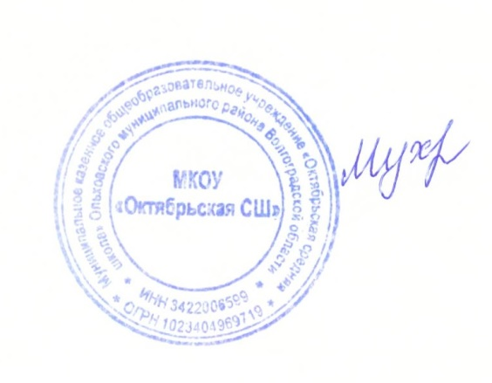

Г. А. Мухатова

**МЕНЮ на 18.12.2024года (105руб.)**

|  |  |  |  |  |  |  |  |
| --- | --- | --- | --- | --- | --- | --- | --- |
| № рец. | Блюдо | Выход, г | Цена | Калорийность | Белки | Жиры | Углеводы |
| 203/2017м | макароны отварные с маслом | 150 | 15,00 | 197 | 5 | 5 | 33 |
| 77-2/2022/382/2017м | биточки, котлета куриная из п.ф. высокой степени готовности с соусом | 120 | 45,00 | 148 | 10 | 21 | 7 |
| 377/2017м | чай с сахаром и лимоном | 200 | 15,00 | 62 | 0 | 0 | 15 |
| 701/2010м | хлеб пшеничный | 30 | 5,00 | 70 | 2 | 0 | 14 |
| 70/71/2017м | овощи в нарезке по сезону (огурец) | 100 | 25,00 | 22 | 1 | 0 | 4 |
|  |  |  | 105,00 |  |  |  |  |